**[Se muere la cuenca del Caura del Orinoco](http://elestimulo.com/climax/se-muere-la-cuenca-del-caura-del-orinoco/)**

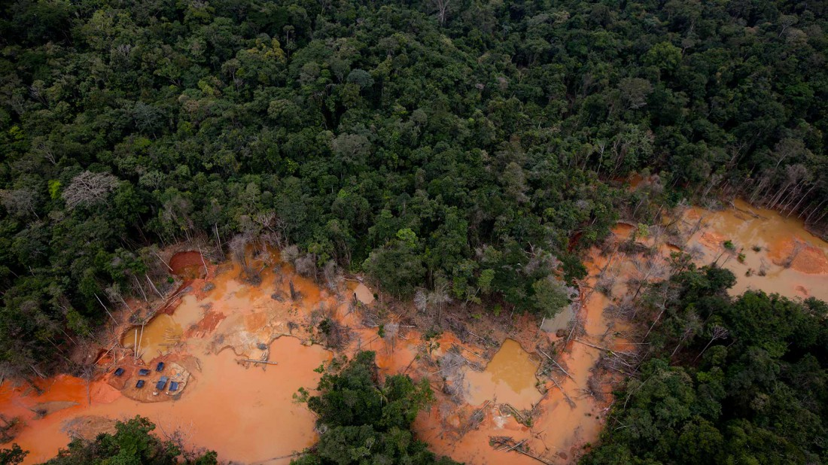

02/05/2016

|

AUTOR: ADRIANA BOCCALON

Pillaje, corrupción e impunidad son los tres principales males del sistema de minería ilegal en la cuenca del Caura del Orinoco, donde la pérdida de biodiversidad acusa un llamado de alerta.  De acuerdo a la Organización de las Naciones Unidas para la Alimentación y la Agricultura (FAO),  el país pierde al año 300 mil hectáreas de bosque elevando en un 50% sus emisiones de CO2, La zona por el mercurio y la explotación maderera se está muriendo

**E**n víspera del ocaso zarpa la curiara del puerto de Maripa para comenzar a descontar los 220 kilómetros de navegación contracorriente que lo separan de la comunidad indígena de El Playón. Entretanto, se sortean pesadillas por la habitual lluvia a cántaros que alborota los raudales y por la proximidad de un firmamento eclipsado, apenas a ratos inspirado por chispas luminosas escoltadas de estallidos sonoros que denotan supremacía y destronan al humano de su pedestal. Las voluntades a bordo, aunque atrevidas y retadoras, estimulan el silencio ante la aparente infinitud de lo desconocido. El aroma a vegetación húmeda y frutos cítricos alientan el olfato, mientras en el intrincado bosque ribereño se revelan antojosas siluetas de ojos brillantes trajeadas invariablemente de oscuro, cuyas voces onomatopéyicas acusan un dilatado repertorio de vida animal.

En medio de un lóbrego atardecer, el lazarillo, entusiasmado por un jugoso fajo de billetes como rédito a su hazaña, navega atento al rigor que impone el caudaloso río Caura y al exhausto traqueteo del motor de la embarcación. A bordo viajan mineros portando insumos para sobrevivir en toscos campamentos instalados sobre espacios intoxicados, saqueados, hartos de drogas, alcohol y prostitutas, pero también colmados de oro. Hasta El Playón es navegable el río Caura en la parte baja de la cuenca. Para alcanzar la comunidad de Las Pavas, donde el cauce permite retomar el cabotaje aguas arribas, es de rigor echar a andar 6 kilómetros a través de una jungla repleta de altibajos, por donde transitan a pie turistas, mineros, soldados e indígenas. En el trayecto es usual tropezar con militares y nativos cargando a cuestas fatigosos bultos que además incluyen curiaras, motores y bidones de combustible. Para el viajero ocasional, aquel sin licencia para hurgar mas allá, la excursión culmina al final de esta breve expedición, justo frente a la imponente caída de agua que pone límite entre bajo y alto Caura: el *Kuyuwishodü* o Salto Para, donde la sesión fotográfica para inmortalizar las memorias es ritual obligado.

En este punto se agotan romance y poesía. Bajando desde el mirador del Salto Para se avista la comunidad de Las Pavas, la primera del alto Caura, punto de partida hacia Fijiriña y Yuruani, los campamentos mineros más críticos de la zona donde explotadores de “bullas” destierran el oro enfrentando pleitos, saboteo, enfermedades, desolación y el empeño de los fusiles de la Guardia Nacional Bolivariana. Efectivos militares ceñidos al Plan Caura han protagonizado en los últimos años batallas intermitentes para zanjar el flagelo de la explotación ilegal de minerales, apostando al desalojo definitivo de advenedizos que no se rinden. Al militar se le tacha de “cobrador de vacuna”, mientras al minero se le señala por comprar voluntades uniformadas, seducir indígenas y amenazar a científicos que advierten sobre la pérdida de ecosistemas y servicios ambientales.

[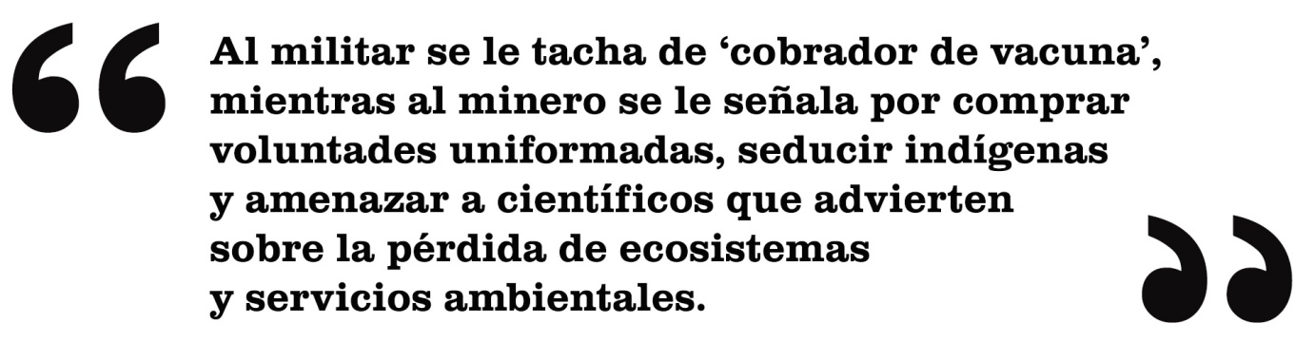](http://elestimulo.com/climax/se-muere-la-cuenca-del-caura-del-orinoco/resaltante-1-2/)

[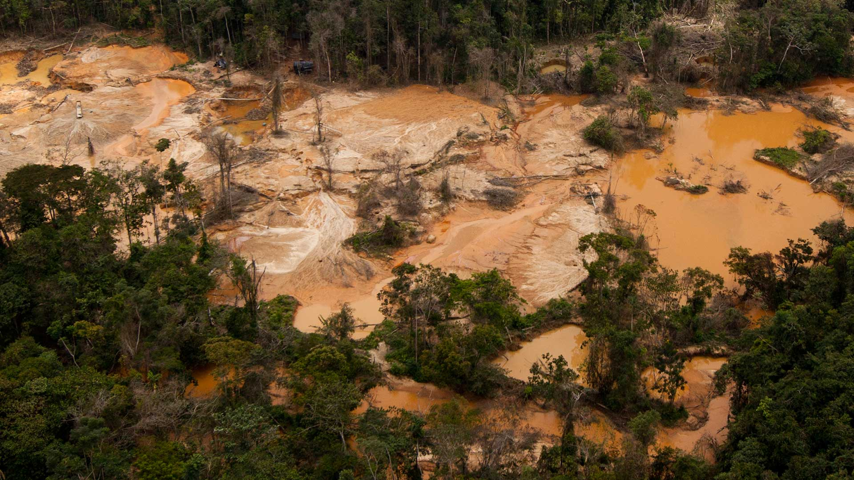](http://elestimulo.com/climax/wp-content/uploads/sites/2/2015/04/Carlos-Garcia-Rawlins2.jpg)

Más allá del delito por estafa a la Nación, el aprovechamiento de bienes naturales con métodos nada ortodoxos supone trastorno ecológico irreversible en espacios jurídicamente protegidos sobre la cuenca del Caura, localizada en el sector occidental del estado Bolívar. Su superficie, 45.336 Km2, representa el 5% del territorio nacional, y es hábitat del 17% del género florístico del país, más de 32% de la fauna nacional y 88,3% de las plantas endémicas registradas en la Guayana venezolana. Reportes científicos ya señalan especies de flora y fauna en riesgo de extinción, así como severa afectación de comunidades humanas asentadas en la región**.** La extracción ilegal de madera y minerales, con procedimientos que promueven la deforestación y envenenan las aguas de los ríos con mercurio, agota la resistencia de un sistema natural que no es ni estático ni invulnerable. El río Caura, a lo largo de sus 725 kilómetros, arrastra consigo la pesada carga del malsano proceder del hombre. La huella perversa del intruso ha comenzado a impactar la cuenca, nuestra última frontera forestal y una de las más importantes para preservar la vida en el planeta, según el Instituto de Recursos Mundiales.

[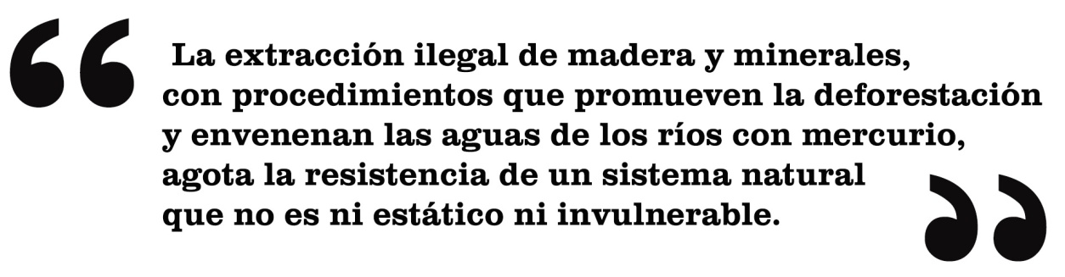](http://elestimulo.com/climax/se-muere-la-cuenca-del-caura-del-orinoco/resaltante-2-3/)

**Librar a la selva de la minería ilegal**

En 2010, el gobierno implementó la segunda fase del *Plan Caura* para desmantelar mafias del oro, erradicar actividad ilegal en territorios de alto valor ecológico y abordar recuperación y saneamiento ambiental en los yacimientos mineros de los estados Bolívar, Amazonas y Delta Amacuro. En el papel, la propuesta cuenta con apoyo de efectivos militares, policiales, judiciales, ministerios del Poder Popular para la Defensa, Interior y Justicia, Agricultura y Tierras, Ambiente, gobernaciones, alcaldías, consejos comunales y pueblos indígenas. Además, responde a la intención del Ejecutivo. Por ejemplo, Chávez en su campaña electoral de 1999 dijo: “si para sacar el oro hay que acabar con el bosque, entonces me quedo con el bosque”. Vana ilusión, pues a pesar de los buenos propósitos y de la violencia con la que se ha abordado el “*Plan Caura”*, los mineros, nómadas al fin, salen de una mina para apostarse en alguna otra, decididos a no renunciar al oficio mientras puedan abultar bolsillos en bien simulados rostros de corrupción. En la zona destacan tres alcabalas militares. La primera apostada en Jabillal, última comunidad criolla a orillas del río en el bajo Caura, concentra efectivos del Ejército, Marina y Guardia Nacional. En El Playón y Las Pavas se sitúan sendos regimientos con soldados.

**DAVID GARCÍA NIÑO:**

**“Mucha corrupción y pocos recursos”**

[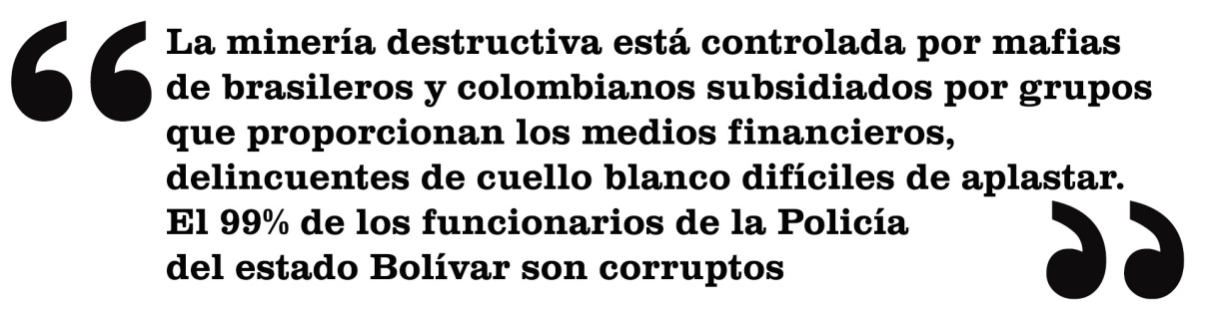](http://elestimulo.com/climax/se-muere-la-cuenca-del-caura-del-orinoco/resaltante-3-3/)

Corrupción generalizada y recursos limitados no es precisamente la dupla idónea para combatir extracción ilegal de madera y minerales, trata de blancas, tráfico de drogas y contrabando de combustible. “La minería destructiva está controlada por mafias de brasileros y colombianos subsidiados por grupos que proporcionan los medios financieros, delincuentes de cuello blanco difíciles de aplastar. El 99% de los funcionarios de la Policía del estado Bolívar son corruptos**,** y algo debe estar ocurriendo en el sistema judicial, pues hasta la fecha no hay un caso nuestro procesado en Fiscalía. Además, la plataforma logística del sistema de minería ilegal está en manos de la familia Guillén, de Maripa, que compra el oro de las minas para revenderlo en el Paseo Meneses de Ciudad Bolívar. Lo peor es que todo esto ocurre con el apoyo de altos personeros, algunos del gobierno, cuya ubicación y nombres me reservo”, declara David García Niño, comandante del Ejército al frente del 532 Batallón de Infantería de Selva Teniente Alberto José Carregal Cruz con sede en Maripa, Municipio Sucre del estado Bolívar.

García Niño añade que a la extendida corrupción se suman los “inexplicablemente” limitados recursos para ejecutar el *Plan Caura*. “El año  2011  estuvimos internados en la selva desde el 29 de junio hasta el 15 de julio. Destruí 27 campamentos mineros ¡Les quemé todo! Pero allá están instalados otra vez. Deben quedar unos 200, tal vez 300. Permanecer en el sitio sería lo ideal, pero no tengo ni infraestructura para el resguardo de mis oficiales ni aeronave para sobrevolar la zona de forma permanente”.

El comandante está curtido de amenazas de muerte. “Sé que por ahí tienen sicarios contratados para matarme, pero a mí no me importa porque estoy muy bien armado…” A nadie, menos en esta posición de suprema responsabilidad, le hace gracia ser apuntado en negativo. Sin embargo, alrededor de su figura se tejen historias turbias que lo señalan como beneficiario de “vacunas”, y artífice de decomiso y posterior venta de combustible a favor de su bolsillo. Ante semejante distinción, se defiende: “Primero, ni yo ni mis oficiales cobramos vacuna o como se llame eso, y con respecto a lo segundo, pues será de noche y escondido…”.

**CARMEN LEDEZMA**

**“Si he de morir en las minas, moriré”**

“García Niño, con su ‘Operación rastrillo’, tiene más de 30 muertos encima, pero nadie lo denuncia por miedo. Ese maneja un contrabando bien feo con la gasolina. La decomisa y después la vende. Además, sus militares no pelan una vacuna. Entre ellos se reparten la cochina, pero quien se lleva la mayor parte es él. Esos militares llegan preguntando: ‘¿Hubo pacto con la tierra? Entonces echen pa’cá 200 gramas de oro’. Imagínate, un platal. A veces se presentan y cobran enseguida, otras nos dejan entrar a las minas con la condición de que ‘si hay pacto con la tierra’, se les pague a la salida. Tremendo patuque. Y, por cierto, otro que está bien empaquetado es el Rangel Gómez, ex gobernador del estado Bolívar. ¡Ay, si Chávez hubiese sabido que estaba al frente de la peor mafia!…”, desmadeja Carmen Ledezma, una minera de la zona.

[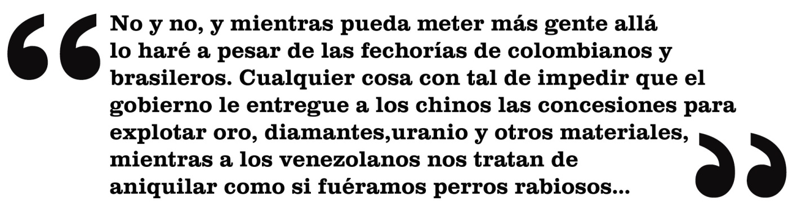](http://elestimulo.com/climax/se-muere-la-cuenca-del-caura-del-orinoco/resaltante-4-4/)

Carmen, temeraria, ha pasado más de la mitad de su vida en las minas. Adolescente, aprendió el oficio por los lados de La Paragua mientras vendía ropa, medicinas y alimentos. Ahora, en el alto Caura, trabaja los “cortes” hasta conseguir un puñado de oro que vende en Maripa a “compradores legales con Rif y Nit. Ella reconoce que el oficio es arriesgado, en ocasiones ingrato, y daña el ambiente, pero se niega rotundamente a abandonarlo. “No y no, y mientras pueda meter más gente allá lo haré a pesar de las fechorías de colombianos y brasileros. Cualquier cosa con tal de impedir que el gobierno le entregue a los chinos las concesiones para explotar oro, diamantes, uranio y otros materiales, mientras a los venezolanos nos tratan de aniquilar como si fuéramos perros rabiosos… Yo misma fui víctima de secuestro en las minas. Esos bichos —los militares— me dejaron amarrada porque me iban a quemar, pero como no conocen bien la zona se perdieron en la montaña. Al final me rescató un indígena que trabaja con un brasilero. Esos extranjeros son de lo peor, pero cuando estamos en problemas ayudan”.

Sobre los intríngulis del oficio, relata que sube de Maripa a El Playón junto a 10 compañeros, equipos e insumos, repartidos en dos curiaras. El kilo de mercurio cuesta más de 3 mil y una pimpina con 70 litros de gasolina ronda los 2 mil. El caleteo hasta Las Pavas depende de la tarifa del Sanema, nativo que, a pesar de su baja estatura, tiene fortaleza corporal admirable y se presta para la tarea a cambio de mejor dinero del que recibiría como guía turístico. “Todos los indígenas son mineros porque si no ya estuvieran muertitos de hambre”, sentencia Carmen. En la selva no circula efectivo. Todo se levanta a punta de trueque y el único “fiao” que vale es el de la vacuna. “Por una grama de oro compras 3 o 4 kilos de harina PAN, arroz o espagueti, mientras las putas, por un ratico, les quitan a los mineros entre 5 y 10 gramas”.

**Hierve el escenario**

“Entre intereses políticos y aval militar, ni el “*Plan Caura”* ha conseguido desalojar a los mineros ilegales instalados en la zona desde 2006”, dice Ramón Tomedes, líder indígena reconocido por defender cultura y territorio de comunidades del alto Caura. Soporta su delación agregando: “Cómo se explica que pasen 20 mil litros de combustible de contrabando por tres alcabalas militares, y nadie haga nada, mientras al legal lo requisan, lo intimidan, y a veces le decomisan el producto”. Sobre la participación de indígenas en la actividad minera, defiende a los suyos señalando “…si más bien vivimos amenazados por denunciar el daño ambiental”.

Diferente opinión tiene Luis Sosa Silva, dueño del campamento turístico Las Cocuizas sobre el río Caura. Él asegura: “Ya no hay indígenas contra mineros. Directa o indirectamente todos trabajan para ellos porque les es mucho más rentable”. Y sobre los rumores que se tejen en torno a la laxa actitud militar, afirma que “en la alcabala de Jabillal la vacuna se cobra solo en efectivo, mientras en las otras dos se negocia con oro a la salida de la mina. Sé que no tienen precio fijo, porque por allí se la pasa un Teniente que dice ‘yo no soy tan malo así, acepto lo que tengan por allí…’”.

Félix Daza aporta valor agregado al tema compartiendo una vivencia personal. “Tras la arremetida de mafias mineras a partir de 2006, me vi forzado a renunciar a Wildlife Conservation Society dejando atrás el programa de educación ambiental en comunidades criollas e indígenas y los estudios de ictiología en el bajo Caura —que ya arrojaban resultados preocupantes. Durante años lideré proyectos financiados por esta ONG, hasta que mineros amenazaron repetidamente con quemar mi casa en Maripa. Para ellos, cualquier ecologista o investigador es un ‘pajúo’, un enemigo. Desde entonces hay poca investigación y gran vacío de información”. En torno a la conchupancia indígena/minero, opina que es el desempleo el factor clave que coloca al aborigen en las gradas de la ilegalidad.

[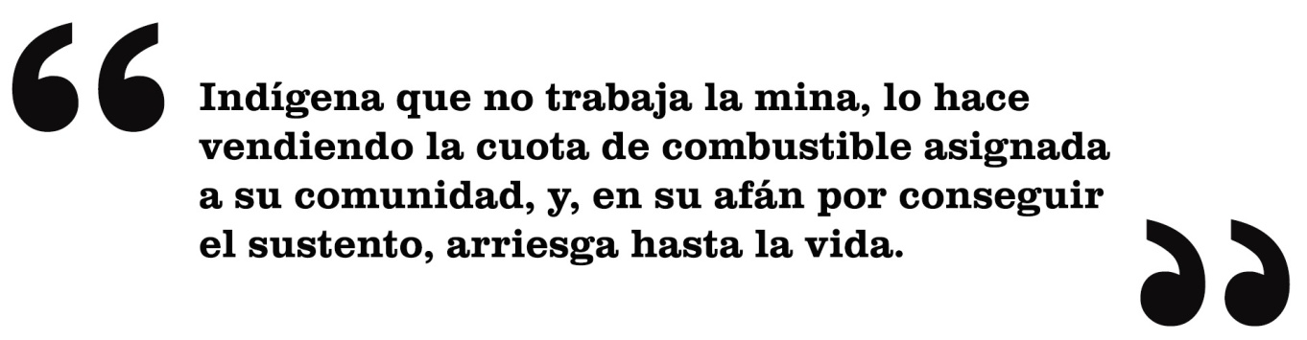](http://elestimulo.com/climax/se-muere-la-cuenca-del-caura-del-orinoco/resaltante-5/)

**Daños irreversibles**

[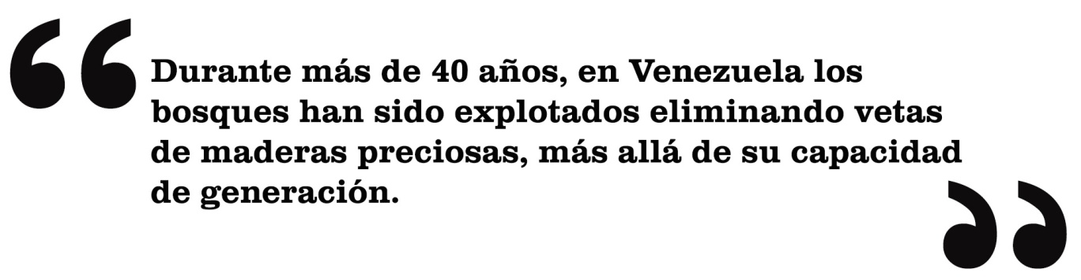](http://elestimulo.com/climax/se-muere-la-cuenca-del-caura-del-orinoco/resaltante-6/)